**תרגיל בנושא local-storage**

צרו דף המכיל את התוכן הבא:

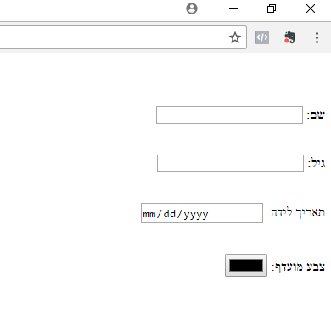

* בכל כניסה של המשתמש, עליו להזין את הפרטים כל הפרטים.
* בלחיצה על כפתור save שמרו את הפרטים שהזין ב-localStorage, בתוך מערך
* כל תא במערך מכיל אובייקט JSON, עם כל הפרטים אותם הזין המשתמש.

בתחתית הדף צרו רשימת היסטוריה המציגה את פרטי המשתמשים שנכנסו בצורה הבאה: (שימו לב – כל li יהיה בצבע אותו המשתמש בחר בתור הצבע המועדף):

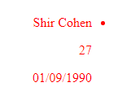

בהצלחה☺